
Aufgabe 1
- Überlegt gemeinsam, was Peters Kinderfrau wohl mit
dem Begriff Porzellankind meinte.

- Was war Peter Tschaikowski für ein Typ? Charakterisiert ihn
auf der Grundlage dessen, was ihr bisher von ihm gehört habt stichwortartig.


Peter Tschaikowski
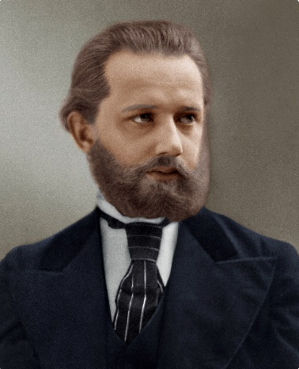

Peter Tschaikowski
in mittlerem Alter
Rechte: akg-image

- Tauscht euch darüber aus, ob Peters Empfindsamkeit für ihn auf seinem Lebensweg eher ein Vorteil oder ein Nachteil war. Begründet eure Meinung.

Aufgabe 2
Als Peter seine Karriere als Jurist hinschmiss, um Musiker zu werden,
meinte sein Onkel Peter Petrowitsch:
„Dieser Peter. Dieser nichtsnutzige Peter! Nun hat er die Jurisprudenz mit dem Dudelsack vertauscht!“


- Was hättet ihr dem Onkel an Peters Stelle geantwortet?
Verfasst einen kurzen Antworttext.

- Stellt einander eure Antworten vor und tauscht euch darüber aus.

